# Quicknote 2 AB4 & AB5 Luca Frei

## Zusammenfassung Arbeitsblätter

### AB4

In diesem Arbeitsblatt haben wir Profilbilder mittels Gravarar und Flashmessages hinzugefügt. Die Falshmessages haben wir mit Toastr gestylt, damit sie etwas schöner aussehen. Ausserdem haben wir die Profil-Seite gemacht, in welcher man seine Benutzerdaten ändern und anschauen kann.

### AB5

Im Arbeitsblatt 5 war das Uploaden/Posten von Bildern das Thema. Realisiert haben wird diese Funktion mit Hilfe von Cloudinary, wo die Bilder gespeichert werden, und einem Postcontroller, welche die Posts in unserer Datenback abspeichert. Ausserdem haben wir neue Models erstellt nämlich Photo und Post. Photo hat eine 1:m Beziehung mit Post und Post eine 1:m Beziehung mit User. Schlussendlich lag eine Postseite vor die wie folgt aussieht:  
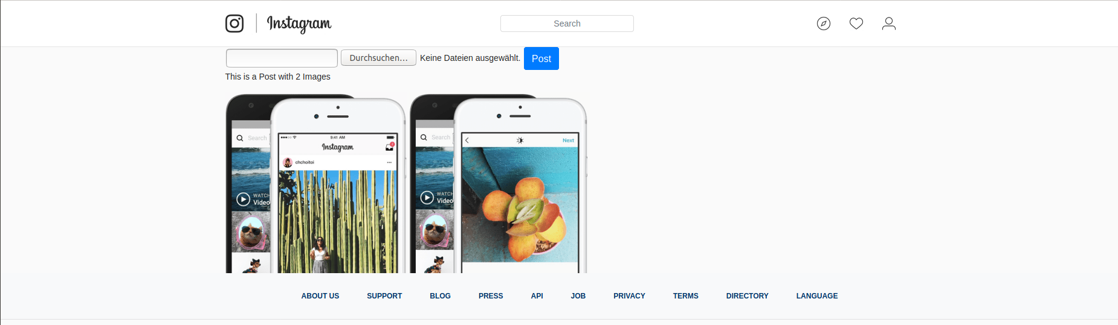

## Verwendete Technologien

Flash & Toastr

Flash beziehungsweise Flashmessages werden bei und im Instagram verwendet, um dem Benutzer Rückmeldungen zu seinen Aktionen zu geben. Wie zum Beispiel im Bild unten, wenn sich ein Benutzer erfolgreich angemeldet hat. Normalerweise sehen Flashmessages nicht automatisch wie im Bild aus, sondern sind einfach ein oben eingeblendeter Text ohne jegliches Styling. Bei uns in der Applikation werden die Flashmessages durch Toastr gestylt damit sie so Fancy wie auf dem Bild aussehen.   
Vorteile: Benutzer erhält Feedback, welches er ansonsten nicht bekommen würde.  
Nachteile: -

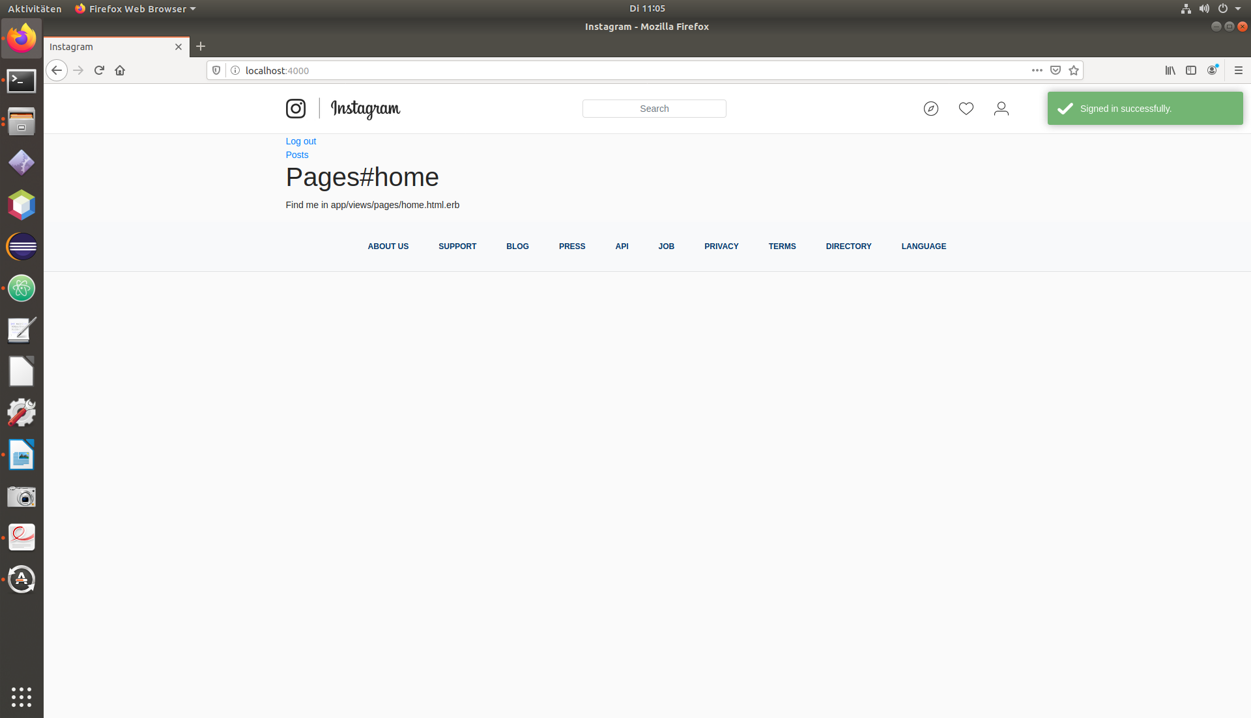

Gravatar

Mit den Gem Gravatar werden Profilbilder mit einer bestimmten E-Mail verbunden. Wenn sich nun jemand mit dieser E-Mail bei unserem Instagram anmeldet wird das verbundene Profilbild geladen und angezeigt.   
Vorteile: Profilbilder müssen nicht in der Datenbank abgespeichert werden.  
Nachteile: Bei zu vielen Anfragen von einem Netz aus blockt Gravatar weitere Anfragen ab, Verbinden von vielen E-Mail-Adressen ist umständlich.

Cloudinary

Ist ein Cloudservice, welcher und Speicherplatz für unsere Bilder zur Verfügung stellt. Beim Registrieren wird dem Benutzer ein Server zugewiesen, sowie der API-Key und das API-Secret geliefert. Die Einrichtung ist simpel. Es muss lediglich ein neues Gem im Gemfile eingetragen werden und noch zusätzlich ein Kommando im Terminal ausgeführt werden.   
Vorteile: Einfache Installation/Einbindung, Daten müssen nicht Lokal gespeichert werden  
Nachteile: Genauer Standort der Daten ist nicht bekannt, Daten könnten vom Betreiber weiterverkauft werden, während der Entwicklungsphase muss zum Testen eine Internetverbindung vorhanden sein

Figaro

Wie die oben bereits genannten Technologien ist Figaro ebenfalls ein Gem, welches im Gemfile eingefügt werden muss. Figaro wird zum Verstecken von sensitiven Informationen verwendet. Im Instagram verwenden wir Figaro, um die Verbindungsdetails von Cloudinary zu verstecken, da mit diesen Infos direkter Zugriff auf unsere Daten möglich ist.  
Vorteile: Daten können auf simple weise versteckt werden um vor unerwünschten Zugriffen zu schützen  
Nachteile: Die Verbindungsinformationen werden in einer Datei gespeichert, welche nicht auf Git gepusht wird. Sprich müssen die Informationen nach dem Clonen des Projekts wieder eingetragen werden.

Bootstrap Modal

Bootstrap Modal gehört wie es der Name schon verrät zu Bootstrap. Die Modalfunktion wird verwendet, um Popups zu machen. Wenn ein solches Modalelement aktiv ist wird die Seite im Hintergrund gesperrt. Auf der Seite kann erst wieder etwas gemacht werden, wenn das Popup geschlossen wird.  
Vorteile: Informationen können hervorgehoben werden, gibt viele neue Möglichkeiten.  
Nachteile: -

Flash-Meldung vs. Meldungen des Models

Der Unterschied von Flash und Model Meldungen liegt darin, dass Flashmessages eigentlich zu jedem Zeitpunkt ausgelöst werden können. Hingegen werden Model Meldungen nur angezeigt, wenn sich etwas am Model verändert. In unserem Fall haben wir beim Instagram Flash-Meldungen verwendet, da wir nicht bei jeder Benutzung auch das Model ändern. Wirkliche Vorteile und Nachteile lassen sich nicht herauskristallisieren, da beide für ihren Nutzen eigentlich sehr gut sind. Ein Vorteil von Flash ist jedoch, dass man unabhängig Meldungen an den Benutzer senden kann.

## Selbstreflexion

### Was habe ich gelernt?

In den Arbeitsblättern 4 und 5 habe ich gelernt wie wichtig das es ist dem Benutzer genau mitzuteilen was gerade im Hintergrund passiert ist oder passiert. Einen einfachen Weg einem Benutzer ein Profilbild zuzuweisen, ohne die eigene Datenbank voll zu stopfen.

### Wie bin ich vorgegangen beim Lernen bzw. Ausführen des Auftrages?

Während dem Bearbeiten der Arbeitsblätter habe ich mir Notizen gemacht, damit ich beim Schreiben der Quicknote nicht nochmal das ganze Arbeitsblatt durchlesen muss, um mich zurecht zu finden. Ich habe jeden Auftrag genau durchgelesen und mir überlegt wie dieser erledigt werden muss.

### Was waren die Schwierigkeiten, wie konnte ich diese lösen?

Schwierigkeiten hatte ich lediglich mit meiner Arbeitsgeschwindigkeit. Ich habe lange für Arbeitsblatt 4 gebraucht, da ich etwas langsam gearbeitet habe.

### Was habe ich nicht verstanden bzw. was konnte ich nicht lösen?

Ich konnte alles Lösen und habe alles verstanden.

### Was kann ich nächstes Mal besser machen?

Am liebsten würde ich mein Arbeitstempo erhöhen, um weniger Stress für die Quicknote zu haben.

## Fazit

Abschliessend habe ich in den beiden Arbeitsblättern viel dazugelernt und Neues kennengelernt. Insbesondere fand ich den Teil mit den Flashmessages interessant, da ich es wichtig finde das der Benutzer so viele Informationen von den Vorgängen wie nur möglich erhält und das mit Flashmessages ziemlich einfach ist.

# Lösungen Aufgabenblätter

## AB4

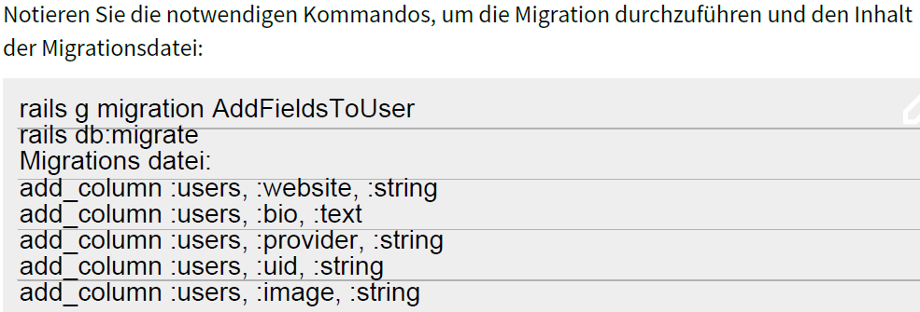 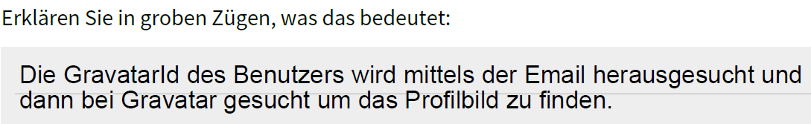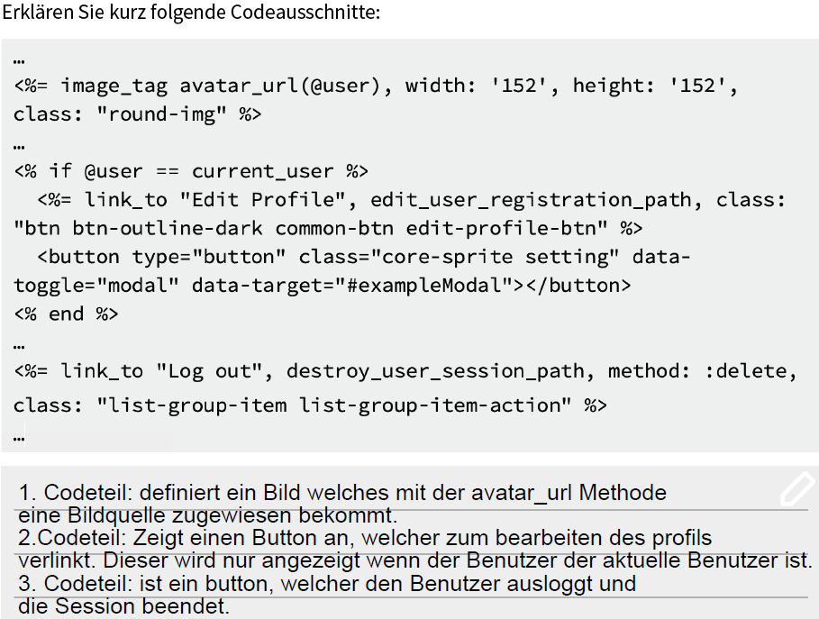

## AB5

